Tillsynsbegäran – information om höga naturvärden i avverkningsanmälan A 26731-2024 i Älvsbyns kommun

Detta dokument behandlar höga naturvärden i avverkningsanmälan A 26731-2024 i Älvsbyns kommun. Denna avverkningsanmälan inkom 2024-06-27 00:00:00 och omfattar 1,4 ha.

Vi begär härmed att Skogsstyrelsen fattar beslut enligt miljöbalken som säkerställer att skogens höga naturvärden bevaras samt säkerställer att EU-lagstiftning efterlevs och att artskyddsbrott förhindras. Vi önskar även ta del av de ställningstaganden och beslut som myndigheterna meddelar till följd av aktuell avverkningsanmälan och föreningens inlaga (se 34 § förvaltningslagen).

Nedan beskrivs fynd av naturvårdsarter som gjorts i det avverkningsanmälda området.

# Naturvårdsarter

I avverkningsanmälan har följande 7 naturvårdsarter hittats: lakritsmusseron (VU), tajgataggsvamp (VU), orange taggsvamp (NT), svartvit taggsvamp (NT), tallriska (NT), dropptaggsvamp (S) och skarp dropptaggsvamp (S). Av dessa är 5 rödlistade. För rödlistade arter har rödlistekategorin angivits inom parentes. Arter som är signalarter enligt Skogsstyrelsen har markerats med (S).

De påträffade naturvårdsarterna är ett tydligt kvitto på att detta rör sig om en skog med höga naturvärden. I Figur 1 visas en karta över det avverkningsanmälda området, där samtliga fyndplatser för naturvårdsarter som finns registrerade på Artportalen har markerats.

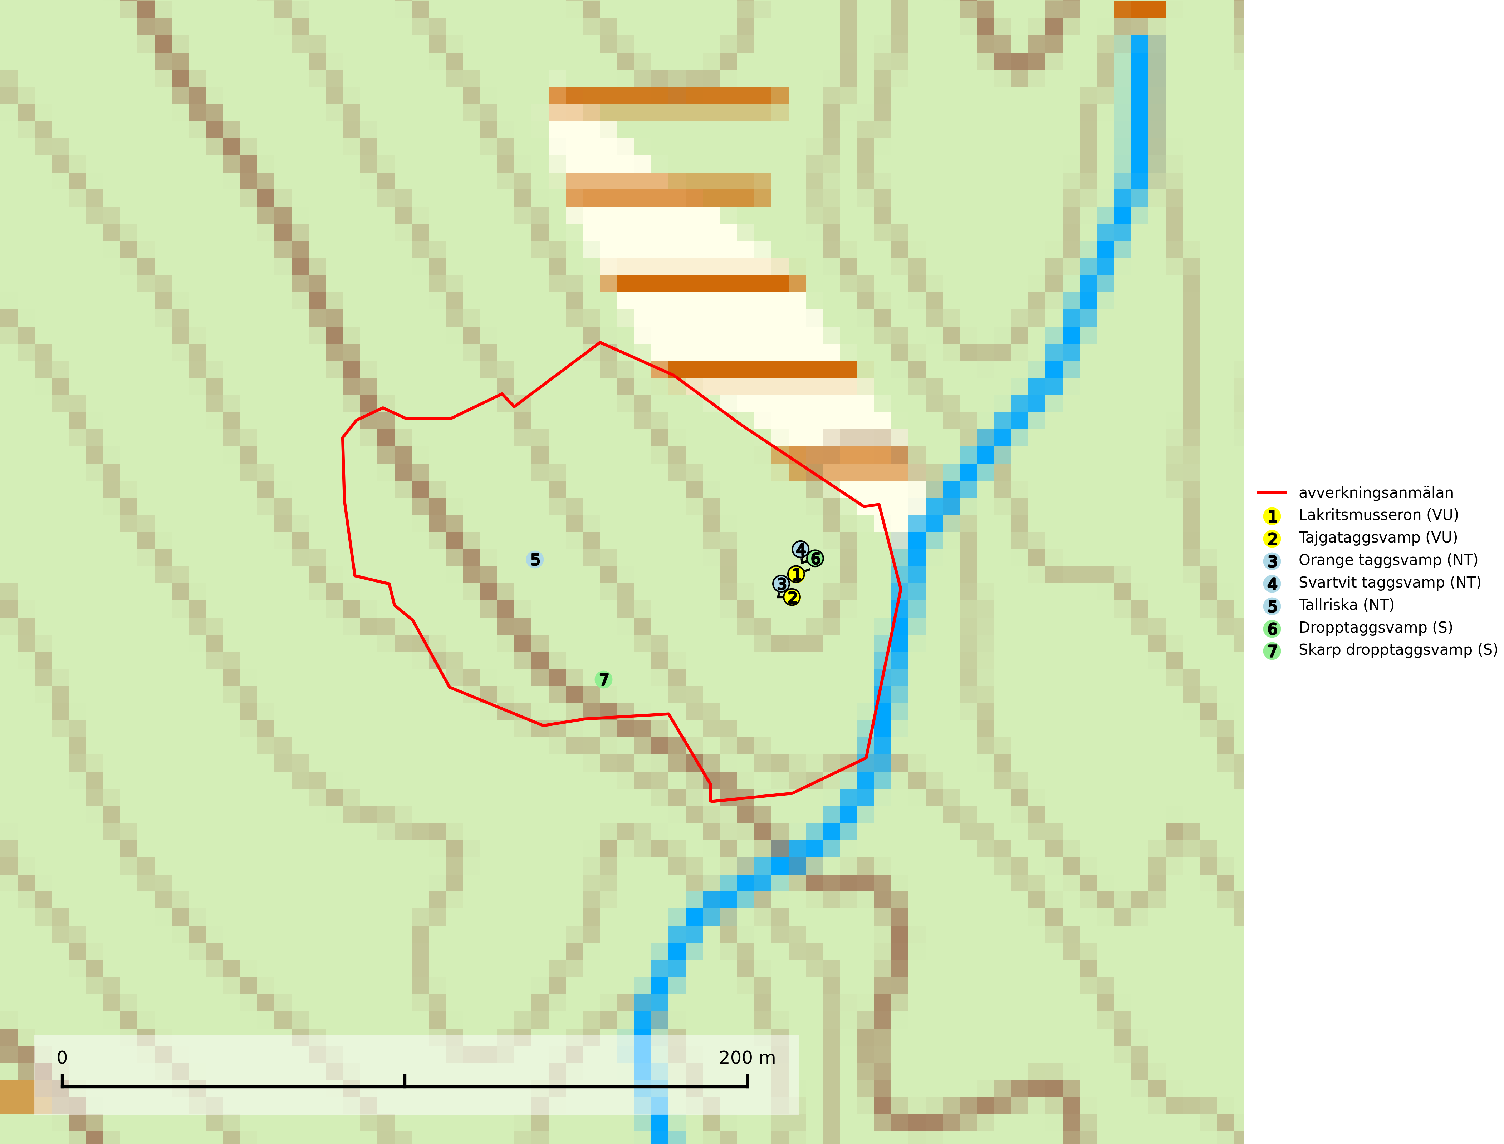

Figur 1. Fyndplatser för naturvårdsarter i det avverkningsanmälda området (röd linje). Markörer utan svart kant är placerade på fyndplatsen. Markörer med svart kant är placerade vid sidan av fyndplatsen och har ett svart streck som visar fyndplatsens exakta position. Kartans mittpunktskoordinat är N 7295693, E 741376 i SWEREF 99 TM.

**Lakritsmusseron (VU)** bildar mykorrhiza med tall, på torr, sandig, bergig och mager mark i äldre lavtallskog. Den är placerad högst upp i Skogsstyrelsens värdepyramid för bedömning av skog med höga naturvärden och är en mycket bra signalart som indikerar skyddsvärda sandskogar och hällmarksskogar med höga naturvärden. Arten bedöms ha minskat starkt och fortgår att minska, huvudsakligen p.g.a. slutavverkning av kontinuitetsskogar, främst tallhedar. Lakritsmusseron är globalt rödlistad som sårbar (VU) vilket innebär att Sverige har ett internationellt ansvar för arten (SLU Artdatabanken, 2024; Nitare & Skogsstyrelsen, 2019; IUCN, 2015).

**Orange taggsvamp (NT)** bildar mykorrhiza med både gran och tall och den förekommer främst i äldre barrskogar med kontinuitetsskogskaraktär. Mest frekvent är den i äldre mossrik granskog, men då bara i skogar inom granens naturliga utbredningsområde och i bestånd med långvarig grankontinuitet. Den totala populationen i landet bedöms ha minskat kraftigt och fortsatt kommer att minska då arten är knuten till en produktiv skogsmiljö som successivt avverkas. Arten hotas främst av skogsavverkning och tycks försvinna efter slutavverkning, markberedning och plantering och det är inte känt att arten har återkommit i anlagd skog på tidigare kalmark (SLU Artdatabanken, 2024).

**Svartvit taggsvamp (NT)** bildar mykorrhiza med tall, troligen även med gran. Den växer huvudsakligen i äldre, naturligt uppkommen skog på torr eller frisk mark och förekommer såväl på tallhedar som i mossig barrblandskog. Flera olika former har påträffats vid DNA-undersökningar av europeiskt material och det är oklart hur många former som finns i värd land. Kalavverkning av äldre skog är ett reellt hot, liksom maskinell markberedning och minskad andel självföryngring. Lokaler som fortfarande håller svampen behöver säkerställas (SLU Artdatabanken, 2024; Nitare & Skogsstyrelsen, 2019).

**Tajgataggsvamp (VU)** är en sällsynt art som bildar mykorrhiza med tall och växer på marken under gamla tallågor, stubbar och även grenar av tall i brandpräglad torr tallskog på mager sandig mark med lång kontinuitet. Den är placerad högst upp i Skogsstyrelsens värdepyramid för bedömning av skog med höga naturvärden och flertalet växtplatser bör skyddas långsiktigt genom att öka arealen skyddad, brandpräglad, mager tallskog med trädkontinuitet. Troligtvis sammanblandas arten då och då med svartvit taggsvamp *Phellodon connatus* som vid DNA-undersökningar visat sig ha flera olika former. Tajgataggsvamp är globalt rödlistad som sårbar (VU) vilket innebär att Sverige har ett internationellt ansvar för arten (IUCN, 2025; SLU Artdatabanken, 2024; Nitare & Skogsstyrelsen, 2019).

**Tallriska (NT)** bildar mykorrhiza med tall och växer i äldre, mager och torr tallskog med lång trädkontinuitet, såsom tallhedar och sandtallskogar. Arten hotas huvudsakligen av avverkning av äldre tallskogar och på kända lokaler bör slutavverkning, markberedning och gödsling undvikas (SLU Artdatabanken, 2024).